

Universidad Nacional Autónoma de México

Facultad de Ingeniería

División de Ingeniería Eléctrica (DIE)

Negocios electrónicos y desarrollo web

Grupo 2

Tarea 2 Negocios

Alumno: Suxo Pérez Luis Axel

Maestro: M.E. Salvador Pérez Viramontes

Semestre 2022-1

Fecha de entrega: 21 de octubre de 2021

1. Elige o elabora una imagen de un **sistema** que ilustre sus elementos internos, su frontera y los elementos del entorno del sistema.

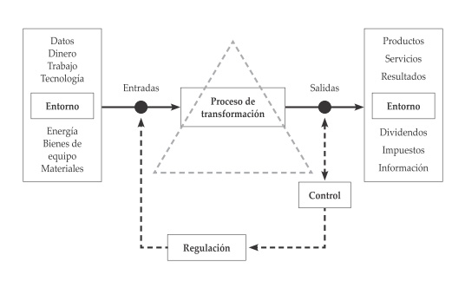

1. ¿Qué es el **marketing**? Incluye una imagen y describe brevemente cada uno de los elementos de la **mezcla de marketing**

R= Conjunto de técnicas y estudios que tienen como objeto mejorar la comercialización de un producto.

**Las 4p’s del marketing**o**Marketing Mix**, representan los cuatro pilares básicos de cualquier estrategia de marketing: **p**roducto, **p**recio, **p**laza y **p**romoción.

* **Producto: Lo que ofrece una empresa, es decir, el producto o servicio.**
* **Precio: El precio del producto o servicio, el cual deberá satisfacer al cliente.**
* **Plaza: El área del producto en el mercado.**
* **Promoción: Dar a conocer tu marca junto con el producto y también las soluciones que brinda.**

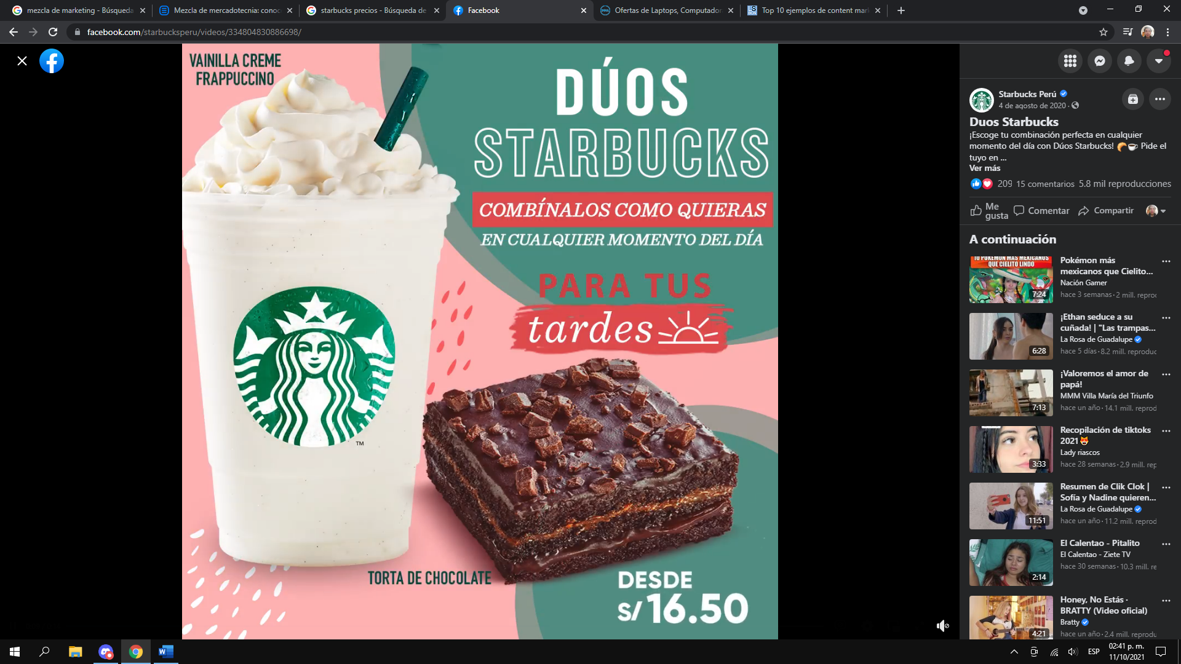

1. ¿Para qué sirve el **modelo BCG**? Incluye una imagen y describe brevemente el significado de cada uno de sus 4 cuadrantes.

R= La matriz BCG (Boston Consulting Group) es una **poderosa herramienta de planeación estratégica** que permite visualizar y analizar el panorama de una empresa y del entorno, para tomar mejores decisiones. Factores a tomar en cuenta son:

* Tasa de crecimiento del mercado: Se puede decir que es la demanda de un producto.
* Tasa de participación en el marcado: La cuota de mercado.

Para calcula un porcentaje de ventas totales del mercado se utiliza la siguiente formula:

Es posible conocer mejores o peores productos basados en el ROI (Retorno Sobre la Inversión).

La matriz se compone de dos ejes:

* Vertical: Representa la tasa de crecimiento del mercado.
* Horizontal: Representa la tasa de participación en el mercado.

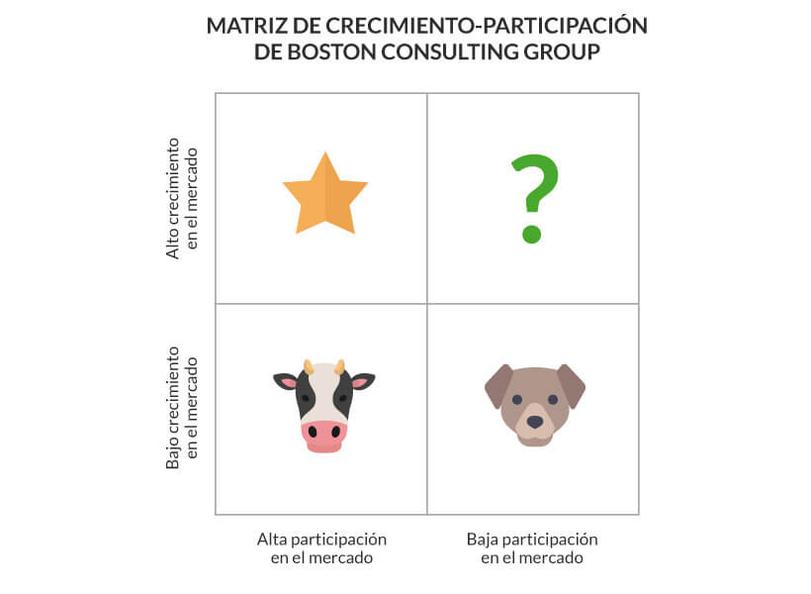

Los cuatro cuadrantes de la matriz tienen el siguiente significado:

* Productos estrella: Generan dinero y se encuentran en un mercado en crecimiento.
* Productos vaca lechera: Generan mucho dinero y necesitan poca inversión, por lo general son los productos bien posicionados en el mercado.
* Productos interrogantes: Generan pocos ingresos por su baja participación en el mercado, y son interrogantes porque pueden pasar a ser un producto estrella o producto perro.
* Productos perros: Consumen muchos recursos y no compensan en ingresos.

1. ¿Para qué sirve el **modelo de Michael Porter**? Incluye una imagen y describe brevemente el significado de cada una de las 5 fuerzas de este modelo.

R= Permite hacer un análisis holístico de su contexto para enfocar sus estrategias para crear un valor único y distinto para el cliente.

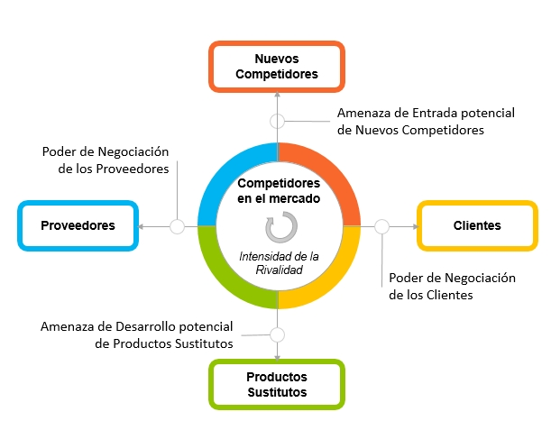

Las cinco fuerzas son:

* Fuerza 1: Entrada potencial de nuevos competidores.

Identificar nuevas empresas que podrían entrar al mercado, vigilar las estrategias de la competencia de mercado.

* Fuerza 2: Entrada potencia de productos sustitutos.

Es una amenaza que pone un tope al precio del mercado, provocando competencia intensa en el mercado.

* Fuerza 3: Poder de negociación de los proveedores.

Identificar proveedores más influyentes en el mercado y establecer relaciones solidas.

* Fuerza 4: Poder de negociación de los clientes.

Con la presencia de muchos clientes o una venta masiva de productos se pueden ofrece garantías extendidas o servicios especiales para conseguir lealtad, es importante identificar los clientes más importantes.

* Fuerza 5: Rivalidad entre empresas competidoras.

Es la más poderosa de las cinco fuerzas, esto puede verse desde el punto donde se busca una ventaja competitiva sobre el mercado, causando revalidad entre las empresas, esta puede ser una rivalidad que llegue al punto de ver perder activos a las empresas competidoras del mercado.

1. ¿Para qué sirve el **análisis FODA**? Incluye una imagen y describe brevemente el significado de cada uno de sus 4 cuadrantes.

R= Sirve para evaluar de manera visual y concreta una situación y tener un panorama de las consecuencias que podrían tenerse al tomar una acción. Esto se puede realizar desde una forma empresarial hasta una visualización personal.

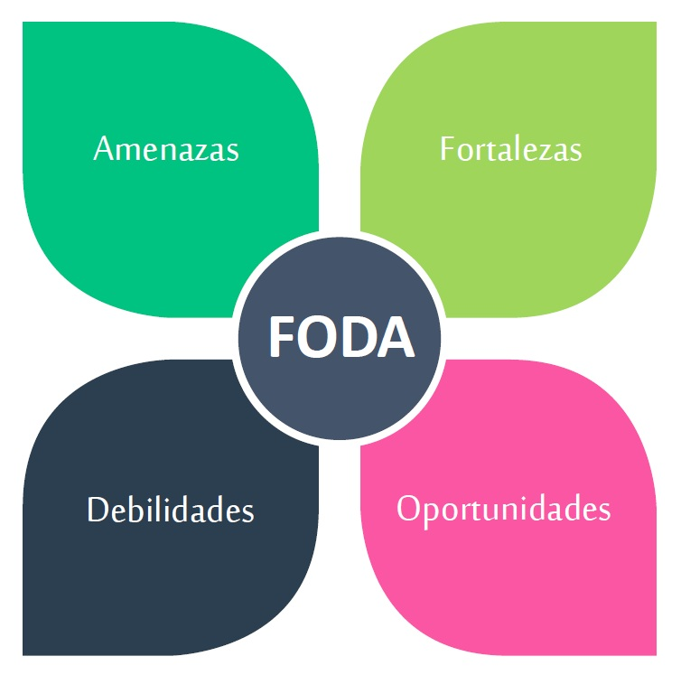

Los cuatro cuadrantes son:

* Fortalezas: Recursos y capacidades que tiene la empresa.
* Oportunidades: Factores que pueden ser favorables para la empresa.
* Debilidades: Factores que pueden ser desfavorables para la empresa.
* Amenazas: Eventos dele entorno que pueden afectar a la empresa.

1. ¿Cuáles son los 4 pasos esenciales del **proceso administrativo**? Incluye una imagen y describe brevemente el significado de cada uno de ellos.

R= Los cuatro pasos esenciales del proceso administrativo son:

* Planificación: Es programar las tareas a realizar y solucionas los asuntos que se realizarán.
* Organización: Es ver el orden y estructura correcta para la realización de las tareas.
* Dirección: Es respaldar e intervenir en cualquier problema en la realización de las tareas.
* Control: Es darle un seguimiento a las métricas que permitan supervisar las tareas que se realizarán.

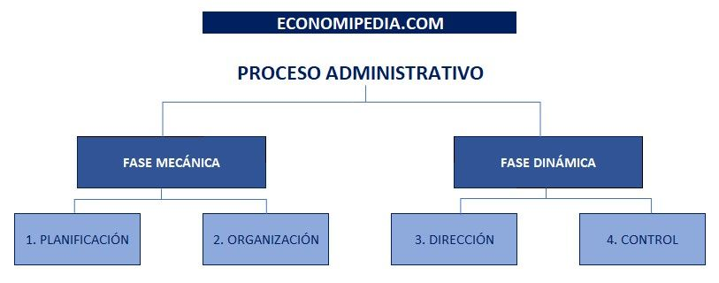

1. ¿Cuáles son los pasos para evaluar **proyectos de inversión**? Incluye una imagen y una descripción breve de cada uno de los pasos de la evaluación.

* Definir el proyecto de inversión: Es de carácter cualitativo y permite describir las contras del proyecto de inversión y los problemas que pueden surgir.
* Estudio de mercado: Permite analizar si hay potencia para que el proyecto sea sostenible en el tiempo y beneficios esperados.
* Estudio técnico del producto: Es definir un tamaño, ubicación y las capacitaciones que se requiere para determinar su inversión inicial y estimar futuros costos.
* Parámetros económicos: Es definir la inversión inicial y cuantificar los beneficios que puede generar el proyecto, con el fin de construir fondos para la vida útil de la inversión.
* Comparación de resultados y análisis de expectativas: Es una evaluación financiera con respecto a las expectativas del proyecto.

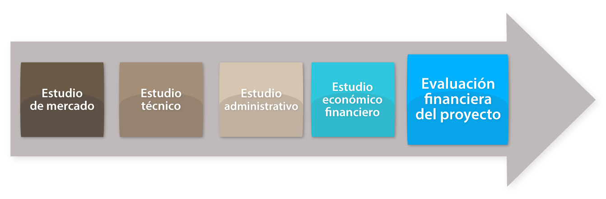

1. ¿Qué es un **pitch de elevador**? En YouTube selecciona dos pitches de elevador con duración menor a 2 minutos, analízalo y escribe el link hacia cada uno de ellos.

R= Es un discurso de presentación sobre un proyecto o emprendimiento, ante potenciales clientes o accionistas con el fin de poder financiar la empresa y consolidar el producto en el mercado, por lo general deben dar presentaciones cortas, desde 30 segundos preferentemente por eso el nombre de elevador, por el tiempo que dura, pero bien puede ser de una duración mínima de 30 segundos hasta máximo 180 segundos. Y debe dar una definición del producto, identificar un problema, darle una solución y principalmente darle un valor al producto, eso que lo hace innovador.

Ejemplos:

* <https://www.youtube.com/watch?v=3SkL3mzEhXg>
* <https://www.youtube.com/watch?v=uZSPmi9rRaU>

1. ¿Qué es el **crowdfunding**? Describe 2 ejemplos.

R= Es una cooperación colectiva, donde participan un gran número de personas para conseguir dinero u otros recursos, se puede usar redes sociales o cualquier medio de difusión por internet para lograr financiar proyectos, por ejemplo:

* <http://www.goteo.org/>
* <https://donadora.org/>

1. ¿Qué es un **tiburón de los negocios**? Describe 2 ejemplos.

R= Son inversionistas que tienen una gran agilidad y visión en los negocios, por ejemplo:

* Arturo Elías Ayub.
* Rodrigo Alonso Herrera Aspra.

1. ¿Cuál es la etimología de **economía**? ¿Cuáles son los principales sectores de la economía de los países?

R= Lo griegos llamaba “***Oikos***” a la casa incluyendo todo su contenido y a su administrador como “nemo”. Asé se formó “***okomos***” que designa “Administración de la casa”. Estos son los inicios de lo que se conoce como economía.

Los principales sectores son:

* El sector de servicios.
* El sector industrial.
* El sector agrícola.

1. ¿Qué es la **globalización**? ¿Qué oportunidades y retos tiene la globalización?

R= Se refiere a la creciente integración de las economías de todo el mundo, especialmente a través del comercio y los flujos financieros. Abarca aspectos culturales, políticos y ambientales. Se puede beneficiar en todo el mundo gracias al acceso a la tecnología y el capital, generando importaciones más baratas y obteniendo amplios mercados de exportación y por otra parte los riesgos son la falta de control en los mercados, brechas económicas, sociales y culturales, el consumismo en exceso, falta de trabajo y puede presentar una amenaza contra el medio ambiente.

1. ¿Qué es la **cuarta revolución industrial**? ¿Qué oportunidades y retos presenta?

R= Los economistas lo definen como la unión de las tecnologías digitales, físicas y biológicas. La revolución presentará un reto para el mercado, los empleos, y marcará la desigualdad en los ingresos. Y las oportunidades serán para los que sean capaces de innovar y adaptarse, pero principalmente el poder de computo y las inteligencias artificiales son los más beneficiados y claro el internet de las cosas.

1. ¿En qué consiste una **comunicación efectiva**? ¿Qué factores deben considerarse para lograr una comunicación efectiva?

R= Es tener la capacidad de escuchar y comprender sobre la información y datos que se reciben para lograr el éxito en la comercialización de productos o servicios de una empresa. Y los factores para lograr una comunicación afectiva son:

* Información clara, concisa y codificade de forma adecuada.
* Medios correctos para transmitir la información.
* Presentar orden en las ideas y usar símbolos precisos en el momento oportuno.
* Por último, inteligencia emocional.

1. Describe brevemente en un máximo de 4 renglones lo que es:
2. **Lenguaje de la imagen:** Es un sistema de comunicación que utiliza imágenes para transmitir mensajes visuales, estas imágenes deben estar relacionadas con la idea que se quiere transmitir.
3. **Lenguaje del color:** Los colores son capaces de dar diversas impresiones y pueden despertar e incrementar emociones, con el fin de comunicar e infundir pensamientos deseados por una empresa, los colores cálidos despiertan e incrementan las emociones, los colores fríos causan un efecto de relajación.
4. **Lenguaje del sonido:** Es un sistema de comunicación en el que la transmisión del mensaje se realiza mediante sonidos, estos pueden ser voz humana, música, ruidos y silencios, con el fin de tener la atención del receptor del mensaje, siendo capaz de despertar sentimientos.
5. **Lenguaje de las formas:** Es un sistema de comunicación en donde la formas como el contorno, la silueta y las texturas de los cuerpos, pueden ser importantes para comunicar el mensaje, de esa forma lograr una buena claridad visual dando a destacar lo esencial de la idea.
6. ¿Cuál es la etimología de **Calidad**? ¿Cómo pueden una persona o empresa lograr una alta calidad?

R= Desde el punto de vista etimológico, calidad viene del latín “*qualitas*”, que es una derivación del latín “*qualis*”, palabra que indicaba la cualidad, o el modo de ser. Por primera vez la palabra “*qualitas*” fue empleada por Cicerón para transmitir el concepto de cualidad a la lengua griega.

**Referencias**.

* <https://www.aulaclic.es/html/t_12_1.htm>
* <https://rockcontent.com/es/blog/4ps-del-marketing/>
* <https://www.zendesk.com.mx/blog/que-es-la-matriz-bcg/>
* <https://www.nueva-iso-9001-2015.com/2020/05/que-es-el-modelo-de-las-5-fuerzas-de-porter-y-como-se-realiza-un-analisis-competitivo-con-este-modelo/>
* <https://www.occ.com.mx/blog/que-es-un-analisis-foda-y-como-se-hace/>
* <https://economipedia.com/definiciones/proceso-administrativo.html>
* <https://economipedia.com/definiciones/evaluacion-proyectos-inversion.html>
* <https://www.escueladenegocio.com/blog/elevator-pitch-en-4-pasos/>
* <https://www.universocrowdfunding.com/que-es-el-crowdfunding/>
* <https://blog.monex.com.mx/shark-tank-lecciones-los-negocios>
* <http://etimologias.dechile.net/?economi.a>
* <https://es.wikipedia.org/wiki/Anexo:Pa%C3%ADses_por_PIB_seg%C3%BAn_composici%C3%B3n_del_sector>
* <https://www.imf.org/external/np/exr/ib/2000/esl/041200s.htm>
* <https://www.bbc.com/mundo/noticias-37631834>
* <https://cancun.uo.edu.mx/blog/%C2%BFqu%C3%A9-es-la-comunicaci%C3%B3n-efectiva-y-c%C3%B3mo-aplicarla>
* <https://www3.gobiernodecanarias.org/medusa/ecoblog/pperriv/files/2012/10/EL-LENGUAJE-VISUAL.pdf>
* <https://www.psicologiadelcolor.es/articulos/el-lenguaje-del-color/>
* <https://es.wikipedia.org/wiki/Expresi%C3%B3n_sonora>
* <https://es.slideshare.net/riscardin/tema-5-el-lenguaje-de-las-formas>
* <https://www.redalyc.org/pdf/356/35603905.pdf>